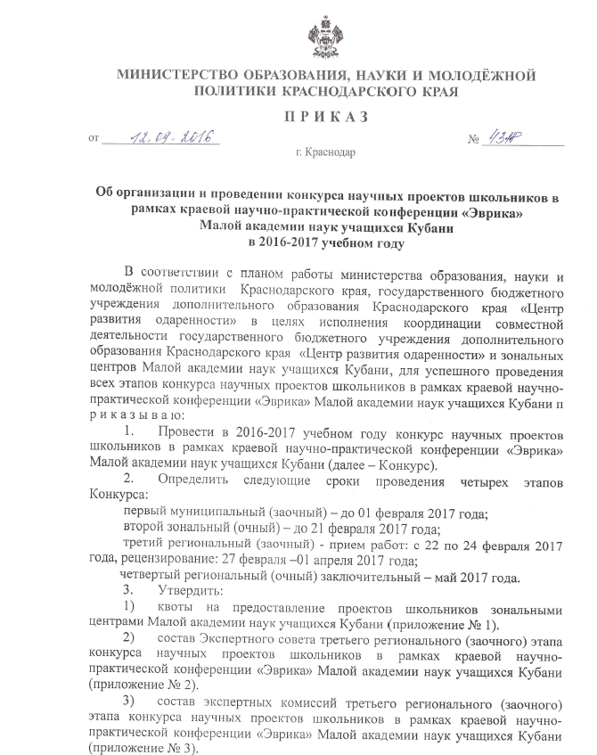

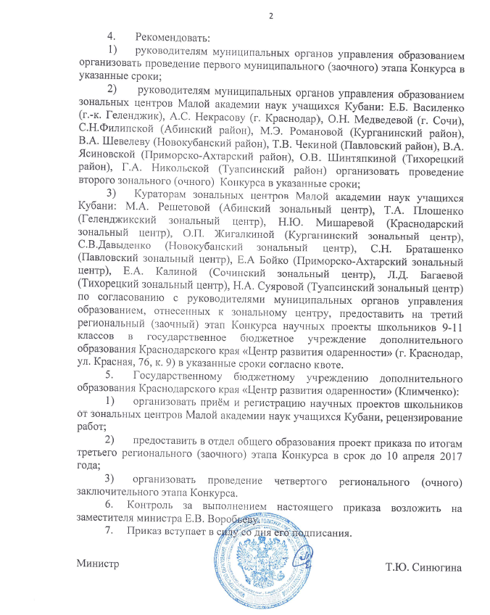

ПРИЛОЖЕНИЕ № 1
УТВЕРЖДЕНА приказом
министерства образования, науки и молодёжной политики
Краснодарского края
от 12.09.2016 года № 4318

Квота зональных центров и муниципальных образований для участия
в третьем региональном (заочном) этапе конкурса научных проектов школьников в рамках краевой научно-практической конференции «Эврика» Малой академии наук учащихся Кубани
в 2016-2017 учебном году

№ п/п | Зональный центр МАН | Муниципальное образование | Кол-во проектов
1. | Абинский | Абинский район | 47
 |  | Красноармейский район | 12
 |  | Крымский район | 10
 |  | Северский район | 21
 |  | Славянский район | 30
 |  | Темрюкский район | 14
ИТОГО |  |  | 134
2. | Геленджикский | Анапа | 15
 |  | Геленджик | 24
 |  | Новороссийск | 43
ИТОГО |  |  | 82
3. | Курганинский | Курганинский район | 29
 |  | Лабинский район | 27
 |  | Мостовской район | 11
 |  | Отрадненский район | 3
ИТОГО |  |  | 70
4. | Новокубанский | Армавир | 38
 |  | Гулькевичский район | 9
 |  | Кавказский район | 5
 |  | Новокубанский район | 30
 |  | Успенский район | 12
ИТОГО |  |  | 94
5 | Павловский | Белоглинский район | 22
 |  | Крыловский район | 8
 |  | Кущевский район | 26
 |  | Ленинградский район | 26
 |  | Новопокровский район | 5
 |  | Павловский район | 12
ИТОГО |  |  | 99
6 | Приморско-Ахтарский | Брюховецкий район | 9
 |  | Ейский район | 20
 |  | Калининский район | 14
 |  | Каневской район | 41
 |  | Приморско-Ахтарский район | 24
 |  | Староминский район | 31
 |  | Щербиновский район | 8
ИТОГО |  |  | 147
7 | Тихорецкий | Выселковский район | 6
 |  | Динской район | 28
 |  | Кореновский район | 33
 |  | Тбилисский район | 16
 |  | Тимашевский район | 33
 |  | Тихорецкий район | 33
 |  | Усть-Лабинский район | 17
ИТОГО |  |  | 166
8 | Туапсинский район | Апшеронский район | 7
 |  | Белореченский район | 8
 |  | Горячий Ключ | 8
 |  | Туапсинский район | 15
ИТОГО |  |  | 38
9 | Краснодарский | округа г. Краснодара | 98
ИТОГО |  |  | 98
10 | Сочинский | районы г. Сочи | 72
ИТОГО |  |  | 72
ИТОГО |  |  | 1000

Начальник отдела общего образования О.А. Лозовая

ПРИЛОЖЕНИЕ № 2
УТВЕРЖДЕН
министерства образования, науки и молодёжной политики Краснодарского края
от 12.09.2016 года № 4318

Состав Экспертного совета
третьего регионального (заочного) этапа учебно-исследовательских проектов школьников «Эврика, ЮНИОР»
Малой академии наук учащихся Кубани

 | Лозовая  Ольга Анатольевна | – | председатель Экспертного совета Конкурса начальник отдела общего образования министерства образования и науки Краснодарского края;
 | Климченко  Ольга Владимировна | – | директор государственного бюджетного учреждения дополнительного образования Краснодарского края «Центр развития одаренности»;
 | Бойко  Анна Николаевна | – | заместитель директора государственного бюджетного учреждения дополнительного образования Краснодарского края «Центр развития одаренности»;
 | Мягкова  Инна Евгеньевна | – | заместитель директора государственного бюджетного учреждения дополнительного образования Краснодарского края «Центр развития одаренности»;
 | Занина  Мария Валерьевна | – | старший методист государственного бюджетного учреждения дополнительного образования Краснодарского края «Центр развития одаренности»;
 | Золотавина  Мария Леонидовна | – | кандидат биологических наук, доцент кафедры биохимии и физиологии ФГБОУ ВО «КубГУ» (по согласованию);
 | Кумпан  Екатерина Николаевна |  | кандидат исторических наук, доцент кафедры новой, новейшей истории и международных отношений ФГБОУ ВО «КубГУ» (по согласованию);
 | Малиновский  Олег Николаевич | – | кандидат юридических наук, доцент кафедры международного права и политических систем, доцент ФГБОУ ВО «КубГУ» (по согласованию);
 | Оробец  Алексей Александрович | – | начальник отдела развития образования муниципального учреждения «Краснодарский научно-методический центр» (по согласованию);
 | Офлиди  Алексей Иванович |  | кандидат химических наук, преподаватель кафедры общей, неорганической химии и информационно-вычислительных технологий в химии ФГБОУ ВО «КубГУ»  (по согласованию).

Начальник отдела общего образования О.А.Лозовая

